**Educación Artística: Música**

**Sonidos de mi comunidad**

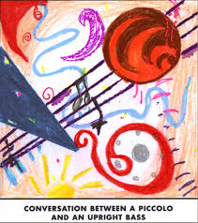

**Presentación**

Se trabajará sobre la exploración y la utilización de los sonidos de la comunidad. Esta actividad de percepción y observación crítica será importante para explorar la materia prima, el sonido. Indagar sus posibilidades tímbricas, las variables de intensidades, alturas y duraciones, además de animarse a crear sonoridades nuevas. Este ejercicio posibilitará la audición crítica, partiendo desde lo que se logre producir y de las modificaciones que se consideren pertinentes.

Al realizar la producción musical se utilizarán como herramientas facilitadoras de construcción y producción, las tecnologías digitales.

Los jóvenes como “Nativos digitales” tienen gran facilidad para el uso de las herramientas tecnológicas; en esta oportunidad la propuesta y el desafío en esa línea será el programa Audacity

**Parada 1**

**Reconociendo sonidos**

En este primer momento los/las invitamos a trabajar sobre la exploración y la utilización de los sonidos del ambiente y de la propia voz como materia prima.

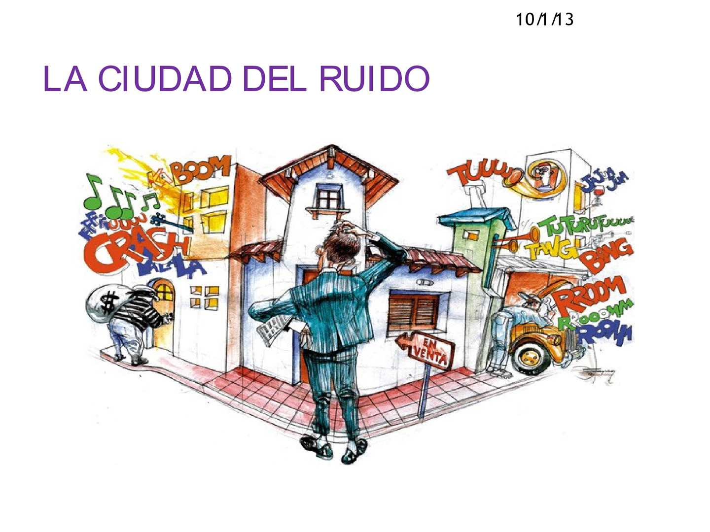

Para comenzar deberán explorar o recordar **¿cómo suena mi barrio?**

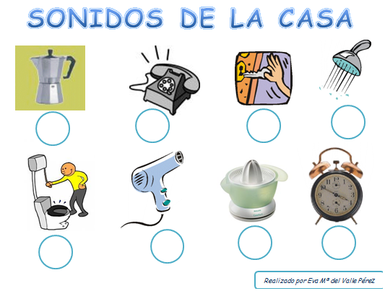

Y descubrir ¿**Cómo suena mi casa?**

Algunas opciones sobre cómo registrarlo:

Realiza un registro de audio con los sonidos que puedas escuchar.

1. Dibujar una grafía analógica (representaciones donde cada uno puede utilizar sus propios códigos)
2. Escribir con palabras a modo de relato, ej. “Pasó un auto a gran velocidad y sonaba una música al mismo tiempo”.

**Parada 2**

**Sobre lo que me gusta**

Aquí les pedimos que seleccionen una obra musical de las que escuchas generalmente. Introduce o importa la obra en Audacity. Audacity es una aplicación informática multiplataforma libre. Se puede usar para grabar, editar, mezclar varias pistas, modificar el tono y la velocidad de la grabación, agregar efectos, etc.

Agrega una segunda pista,( recuerden que para agregar una nueva pista debo ir a la barra superior hacer click en pista/Añadir nueva/ pista de audio estéreo)

Les dejo un link para que visualicen los pasos:

<https://www.youtube.com/watch?v=uhSvEvKLckw>

En esta nueva pista serás “parte de la obra” realizando un aporte rítmico, melódico, armónico (si ejecutas algún instrumento y cuentas con él en casa), en esta segunda pista todo es válido, sonidos que sumes de la actividad 1, sonidos que produzcas para el momento, recuerda además la importancia de utilizar silencios.

A modo de recordatorio: si sumas más de una pista recuerda ir mezclándolas. Luego de la mezcla escucha la obra creada, realiza cambios si los consideras necesarios. Compártela y envíala por Classroom o WhatsAPP

Les adjunto un link para que realicen la mezcla

<https://www.youtube.com/watch?v=C4hYYQ5eyY0>

**Parada 3**

**MI ranking**

Con la siguiente actividad lograrás valorar e incluir nuevas propuestas de estilos y géneros musicales que te permitirán ampliar el repertorio de escucha y ejecución. Además de conocer y analizar las formas de difusión y circulación de las músicas en los medios de comunicación.

Busca en una plataforma (ej. Spotify) y realizar el ranking de 5 canciones más escuchadas, selecciona una y realiza una sinopsis de la banda o grupo musical.

Realiza tu propio ranking de canciones y fundamenta tu elección, qué criterios o puntos tuviste en cuenta para la selección.

**Parada 4**

**Nombre**

Selecciona una de las obras y graba (en Audacity) un audio con una publicidad de lanzamiento para una radio (cercana a tu comunidad) presentando la canción. Considera las características de tu zona y tu audiencia para adaptar o adecuar la estética o el estilo del mensaje.

Luego lo podrás subir a redes sociales, espacios virtuales que usa el/la profesor/a, un perfil social institucional que podría ser de Facebook, además de compartirlo por whatsapp.

Otra propuesta puede ser seleccionar una canción y cambiarle la letra, creando un texto que desarrolle el tema CoVID.

**Elaboración: Patricia Anastacia**

**Equipo de Educación Artística**